Проект. Персональный сайт научного работника

Пятый этап

Панченко Денис Дмитриевич

Содержание

# 1 Цель работы

Добавить к сайту все остальные элементы.

# 2 Задание

1. Сделать записи для персональных проектов.
2. Сделать пост по прошедшей неделе.
3. Добавить пост на тему: Языки научного программирования.

# 3 Выполнение проекта

Делаем записи для персональных проектов. (рис. 1 - 3).

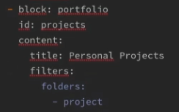

Figure 1: Ссылки

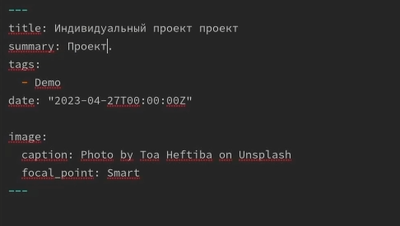

Figure 2: Ссылки

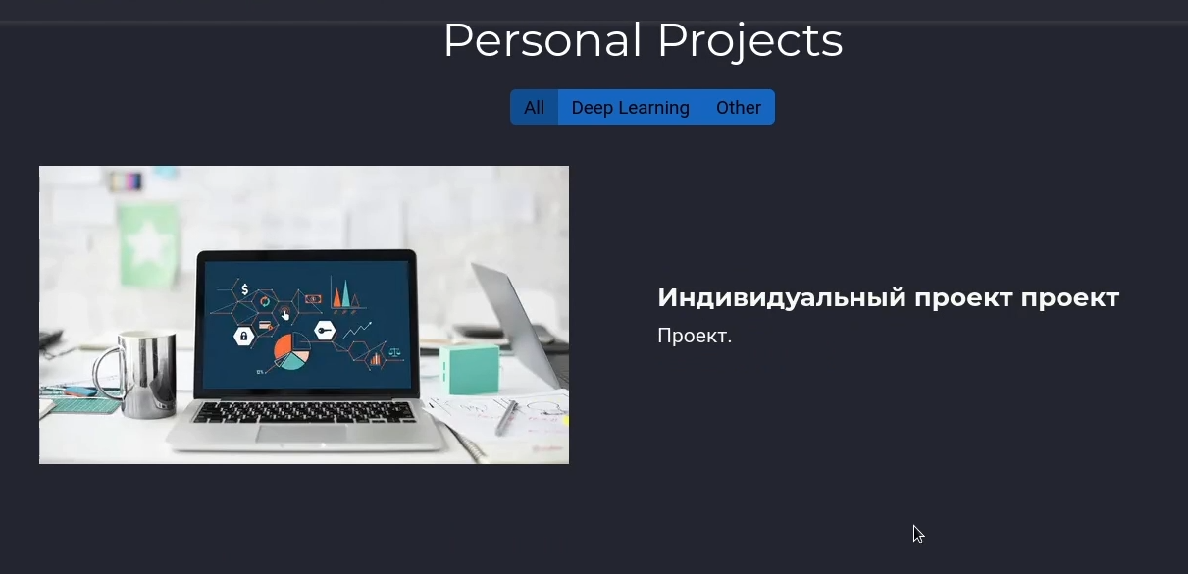

Figure 3: Пост

Добавляем пост по прошедшей неделе (рис. 4 - 5).

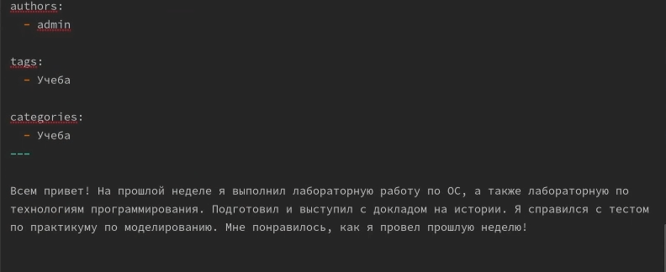

Figure 4: Пост

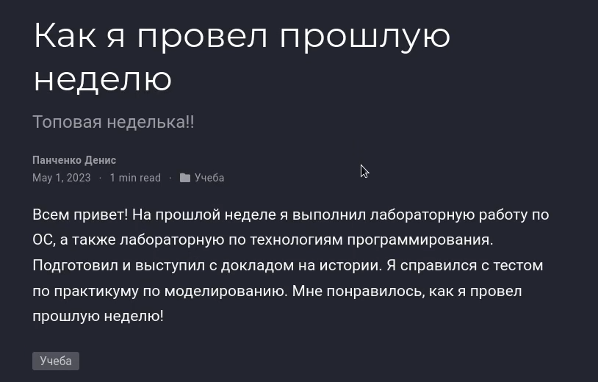

Figure 5: Пост

Добавляем пост на тему: создание презентаций (рис. 6 - 7).

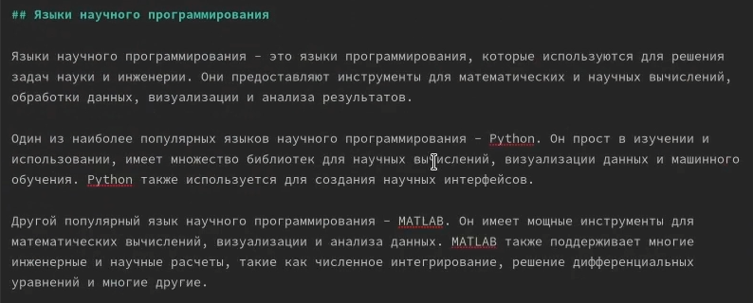

Figure 6: Доклад

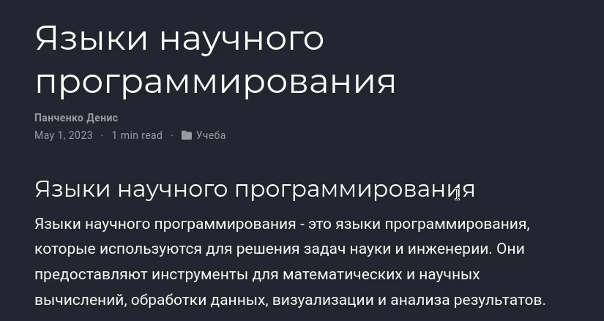

Figure 7: Доклад

# 4 Вывод

Я добавил к сайту все остальные элементы.